Муниципальное бюджетное общеобразовательное учреждение
«Октябрьская средняя общеобразовательная школа № 2»
п. Октябрьский Октябрьского городского округа Пермского края

РАССМОТРЕНО  на заседании ШМО  Протокол № 1 от 27.08.2021 г. Руководитель ШМО  ______Байсарина К.Е. |  | УТВЕРЖДАЮ директор МБОУ  «Октябрьская СОШ №2»  ___________И.В. Конькова  « 03 » сентября 2021 г.

РАБОЧАЯ ПРОГРАММА
КРАТКОСРОЧНОГО КУРСА
по русскому языку

для 6 класса
(уровень ООО)

МОРФЕМНЫЙ АНАЛИЗ

Рабочую программу составила:
Харина Татьяна Михайловна,
учитель русского языка и литературы
«Октябрьской СОШ №2»

Руководитель сетевой группы:
Бакланова И.И.
ведущий научный сотрудник
отдела сопровождения
ФГОС ГАУ ДПО "ИРО ПК",
канд. филол. н.

2021— 2022 учебный год
Пояснительная записка

Программа краткосрочного курса «Морфемный анализ» для обучающихся 6 класса составлена с учетом требований Федерального государственного образовательного стандарта основного общего образования и ориентирована на программу по русскому языку для 6 класса и УМК «Русский язык» (авторы: Ладыженская Т.А., Баранов М.Т., Тростенцова Л.А. и др.).
Программа рассчитана на 9 часов и реализуется в 1 четверти учебного года в рамках учебного курса «Родной язык».
Целесообразность изучения данного курса в 6 классе объясняется его неразрывной связью с разделом «Словообразование», изучаемым в 6 классе, и большим блоком орфографических правил, для успешного освоения которых необходимы прочные знания и умения в области морфемного анализа.
Цель изучения курса: формирование навыков морфемного анализа слов, относящихся к разным частям речи.
Задачи изучения курса:
- углубить представление о морфеме как о языковой единице;
- совершенствовать умение анализировать морфемный состав слова;
- научить устанавливать взаимосвязь морфемного состава слова и его орфографических особенностей;

Личностные, метапредметные и предметные результаты освоения краткосрочного курса
Личностными результатами освоения курса являются:
- осознание эстетической ценности русского языка;
- стремление к речевому самосовершенствованию; потребность в самооценке на основе наблюдения за собственной речью.
Метапредметными результатами освоения курса являются:
- умение вести самостоятельный поиск информации, её анализ и отбор;
- умение свободно пользоваться словарями, справочной литературой;
- способность свободно, правильно излагать свои мысли в устной и письменной форме;
- соблюдение в практике речевого общения основных норм современного русского литературного языка;
Предметными результатами освоения курса являются:
- освоение базовых понятий морфемики;
- распознавание и анализ морфем в составе слова;
- проведение морфемного анализа слова;
- осознание взаимосвязи раздела «Морфемика» с другими разделами лингвистики.
Содержание курса
- Морфема как минимальная значимая единица языка.
- Словообразующие и формообразующие морфемы.
- Окончание как формообразующая морфема.
- Приставка, суффикс как словообразующие морфемы.
- Корень. Однокоренные слова.
- Чередование гласных и согласных в корнях слов.
- Варианты морфем.
- Взаимосвязь морфемного анализа и орфографических правил.
Формы деятельности в рамках освоения курса
- Наблюдение и анализ
- Лингвистический эксперимент
- Лингвистическая лаборатория
- Практикум
- Тренинг
- Лингвистическая игра
- Творческий проект

Тематическое планирование
№ п/п | Тема | Содержание | Формы деятельности обучающихся
1 | Морфема как минимальная значимая единица языка. | Формообразующие морфемы. Словообразующие морфемы. Нулевые морфемы. | Лингвистическая лаборатория  Наблюдение  Анализ  Тренинг
2 | Окончание как формообразующая морфема. | Слова без окончания и с нулевым окончанием. Окончание внутри слов. | Наблюдение  Анализ  Лингвистический эксперимент
3 | Корень. | Однокоренные слова. Омонимичные корни. Корни с чередованием  Сложные слова. Интерфикс. | Лингвистическая игра  Лингвистическая лаборатория  Тренинг
4 | Приставка . | Приставка как словообразующая морфема.  Омонимичные приставки. | Наблюдение  Анализ  Тренинг  Лингвистическая игра
5 | Суффикс. | Суффикс как словообразующая морфема  Нулевой суффикс. | Лингвистическая игра  Лингвистическая лаборатория
6 | Варианты морфем | Беглые гласные. Полногласия и неполногласия. Суффиксы с чередованием. | Лингвистическая лаборатория
7 | Морфемика и орфография | Правописание корней с чередованием. Правописание приставок ПРЕ-ПРИ. Гласные после шипящих и Ц в разных морфемах. | Орфографический практикум
8 | Морфемика и орфография. | Связь морфемики и орфографии. | Коллективная проектная работа
9 | Морфемный анализ | Последовательность выполнения морфемного анализа. Роль словообразования при выполнении морфемного анализа. | Тренинг

ДИДАКТИЧЕСКИЕ МАТЕРИАЛЫ

МОРФЕМЫ СЛОВООБРАЗУЮЩИЕ И ФОРМООБРАЗУЮЩИЕ

Лингвистическая лаборатория «Распакуй архив»
Вам, наверное, не раз приходилось слышать, что наш мозг похож на компьютер: выполняет сотни различных операций, обрабатывает и хранит большой объем информации. Представьте себе, что в наш «мозговой компьютер» поступил запакованный архив, в котором содержится очень важная для нас информация. Попробуйте распаковать его – расшифровать информацию, содержащуюся в архиве.
(Ученики на основе опорной схемы исследуют понятия «словообразующие» и «формообразующие морфемы». В ходе исследования подбирают слова с указанными морфемами и выявляют их словообразующую или формообразующую роль»)

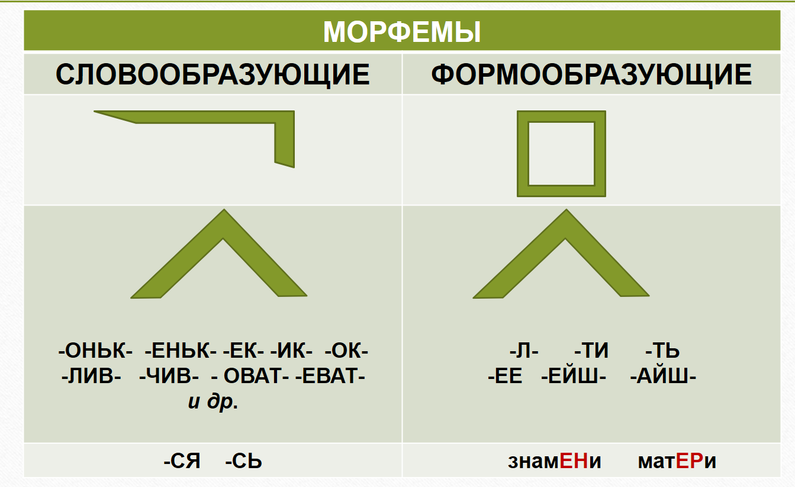

ОКОНЧАНИЕ
Лингвистический эксперимент.
(Работа в группах)
Перед вами предложения, где от слов остались только окончания. Сконструируйте как можно больше вариантов предложения. Что общего во всех получившихся предложениях? Сделайте вывод, какую роль играет окончание. Почему оно является формобразующей морфемой?
___________АЯ___________А ___________ИТ ________ОГО _________А
Примеры:
ВзрослАЯ кошкА кормИТ маленькОГО котёнкА.
СтаршаАЯ сестрА любИТ роднОГО братА.
ЗаботливАЯ мамА держИТ соннОГО малышА.

Лингвистическая лаборатория
В нашей лаборатории собраны для исследования слова, у которых бывает нулевое окончание. Определите, какие из данных слов имеют нулевое окончание. Укажите какой частью речи они являются, в какой форме употреблены. Добавьте к каждому слову по два своих примера. Подведите итог своего исследования.
Слова для анализа | Ожидаемые ответы
Мышь, мышью, мыши | сущ., ж.р. 3 скл
Путь, пути, путём. | м.р. ед.ч. И.п.
Туч, туча, тучей | ж.р., 1 скл., мн.ч., Р.п.
Хорош, хороша, хороши | кр.прил., м.р., ед.ч.
Бегал, бегает, бегала | гл., м.р., пр.вр., ед.ч.
Пять, пятью, пяти | числ., И.п. и В.п.
Проблемный вопрос: Нулевое окончание имеют также слова типа санаторий, лисий. Как это можно доказать? Почему –ий в этих словах не может быть окончанием? В каких словах есть окончание –ий: гений, свежий, развлечений?
Лингвистический эксперимент
Всегда ли окончание в конце слова? Измените форму слова и выясните, где у данных слов окончание:
Кто-то, пятьдесят, смеется, дымящийся.

КОРЕНЬ
Сложные слова. Интерфикс.
Практикум «Замени одним словом».
Запиши получившиеся слова, выдели корни, подчеркни соединительную гласную (интерфикс).
1. Любитель книг.
2. Машина, которая возит молоко.
3. Рабочий, который варит сталь.
4. Машина, которая сама летает.
5. Человек, который разводит птиц.
6. Машина, которая косит траву для сена.
7. Человек, который пасёт свиней.
8. Человек, который делает масло.
9. Человек, который разводит лес.
10. Машинка, которая измельчает мясо.

Омонимичные корни.
Наблюдения над языковым материалом.
Рассмотрите таблицу и постройте высказывание на тему «Омонимичные корни»
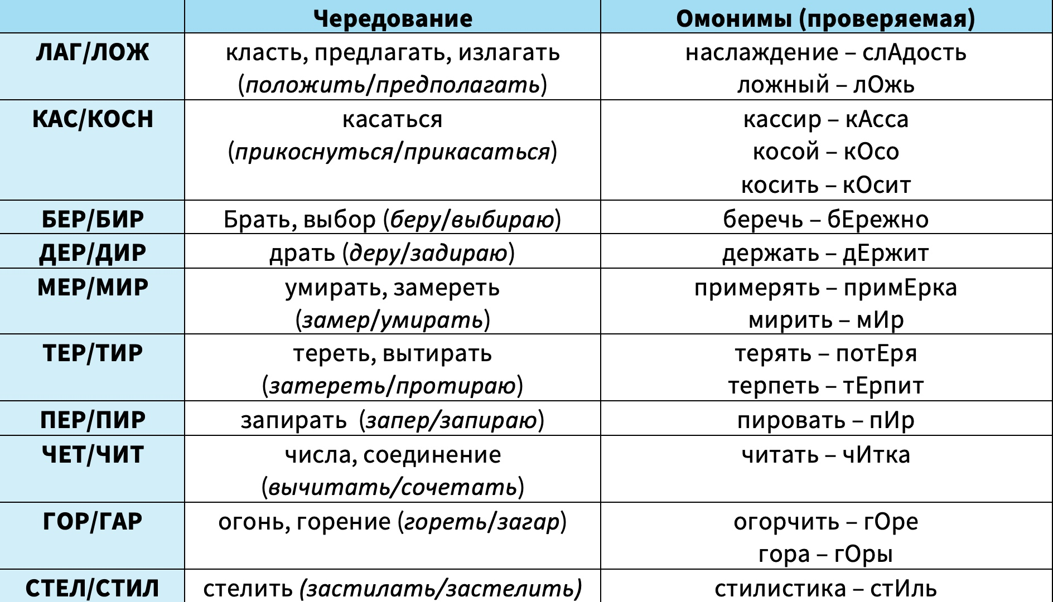
Лингвистическая лаборатория.
Изучите предложенный список омонимичных корней. Опираясь на полученную информацию, выполните задание, расположенное ниже списка.
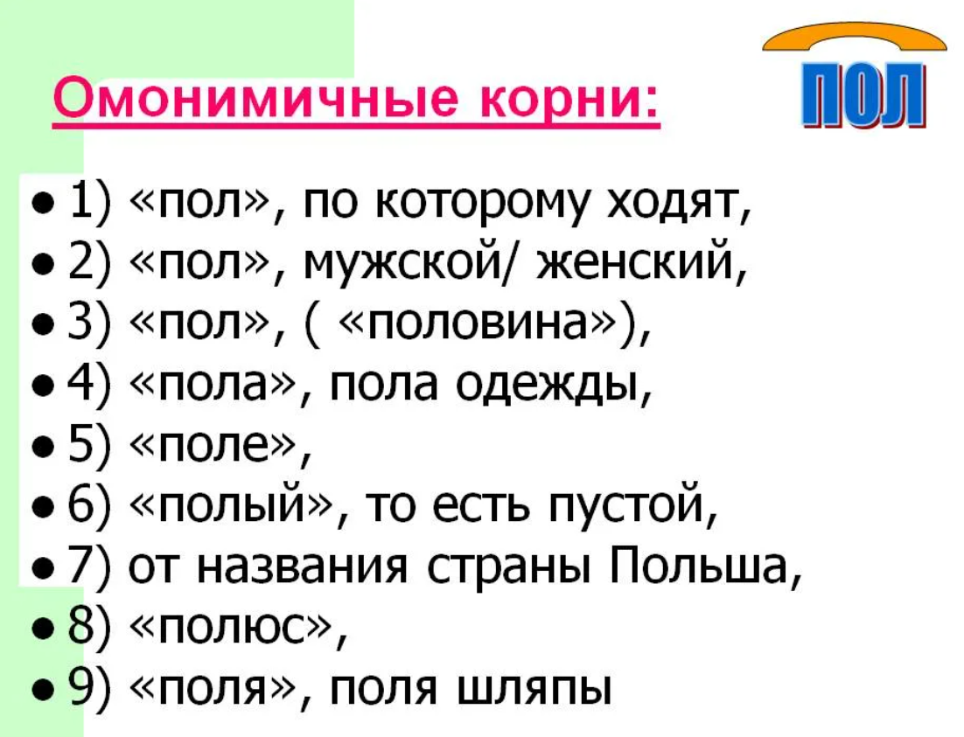
Какие слова можно считать однокоренными?
Широкополый, длиннополый, разнополые, полярник, поляк, полевой, половодье, полноводный, подпольный, заполнение, полёвка, польский, полость, половик, пополам.

Лингвистическая игра «Разоблачи шпиона».
Однажды на границе государства, где жили корни с чередованием, собралась целая толпа слов и требовала их пустить. Каждое слово утверждало, что оно имеет корень с чередованием и потому может рассчитывать на место жительства в этом государстве. Какие из слов можно пропустить через границу?
сМИРение, приМИРять (врагов), приМЕРять (платье), уМЕР, МЕРидиан, суМЕРки, ПЕРцовый, ПЕРила, заПЕР, уПИРаться, ПИРог, ПИРовать, ДИРижёр, уДИРать, соДЕРжать, ДЕРевянный, ДЕРётся, ТЕРминология, ТЕРпеливый, сТЕРеть, СТИЛист, выСТИЛать, груСТИЛ, БЕРёзовый, БЕРёт, сБЕРежения. БЕРеговой.

ПРИСТАВКА
Игра «Самый внимательный»
В каких парах одинаковые приставки?
Польёт – полёт, полезет-полезный, пробовать-пробивать, прошла-прошила, вслух-вслед, подышать-подыскать, взлёт-вздох.

Омонимичные приставки.
Игра «Третий лишний».
Найдите лишнее слово в каждой строке.
А) Закричать, зашуметь, захвалить.
Б) Набрать, набросить, насушить.
В) Подлечить, подбежать, подъехать.
Сделайте вывод, что такое омонимичные приставки?
Проблемный вопрос: может ли приставка стоять после корня?
Газопровод, лесозаготовки, автоподъемник.
В каких словах мы можем столкнуться с такой ситуацией? (Сложные слова)

СУФФИКС
Лингвистический эксперимент.
Все знают, что есть нулевое окончание. А вот в некоторых словах бывает нулевой суффикс. Измените форму слов и выясните, в каких из них есть нулевой суффикс.
Несла, пасли, могло, везли.
Вот ещё слова:
Мокла, сохли,
Запомнить! МОК, МЁРЗ, СОХ.

Лингвистическая лаборатория.
В первой колонке таблице даны слова. Нужно выделить в каждом слове суффикс, записать его во вторую колонку, а потом образовать с его помощью новые слова в третьей колонке. Сделайте вывод о словообразовательной роли суффикса?
Слово, которое разбирают дети по составу | Словообразовательный суффикс в нем | Слова, от которых требуется образовать существительное или прилагательное с данным суффиксом
Имена существительные
Советник | -ник- | Лес, школа, лыжи, путь, помощь, двор, чин
Парашютист | -ист- | Трактор, баян, хоккей, бейсбол, программа, дзюдо, каратэ, флора
Удочка | -очк- | Кисть, кофта, карта, черта, лента, ваза, рама
Имена прилагательные
Интересная книга | -н- | Лес, луна, осень, длина, облако, футбол, радость, вкус, свобода, компьютер
Осиновая роща | -ов- | Шелк, малина, плод, сосна, гроза, рябина, роза, ромашка, резина
Смолистый запах | -ист- | Камень, пух, болото, ветвь, золото, пятно,
Дождливая погода | -лив- | Крик, счастье, талант, сон, хлопоты

ВАРИАНТЫ МОРФЕМ
Лингвистическая лаборатория «Распакуй архив»
В нашу лабораторию вновь поступил запакованный архив, в котором содержится очень важная для нас информация. Попробуйте распаковать его – расшифровать информацию, содержащуюся в архиве.
(Ученики на основе опорной схемы исследуют понятия «беглые гласные». В ходе исследования подбирают слова с указанными морфемами и выявляют закономерности в появленнии беглых гласных»)

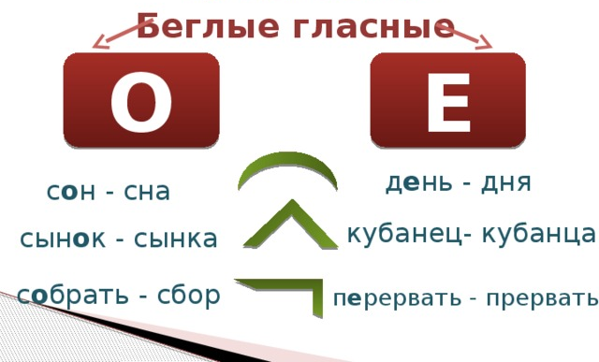

МОРФЕМНЫЙ АНАЛИЗ.
Обобщающее занятие
Составление и анализ алгоритма морфемного разбора.
Порядок разбора ученики знают. Главное – обосновать, почему именно в таком порядке выделяются морфемы в слове.
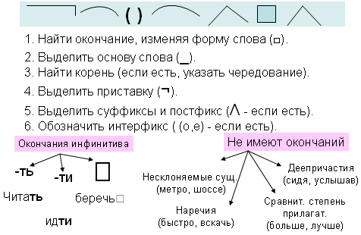

Лингвистическая разминка «Найди ошибку».
Найдите слово с ошибкой, выпишите его и исправьте ошибку.
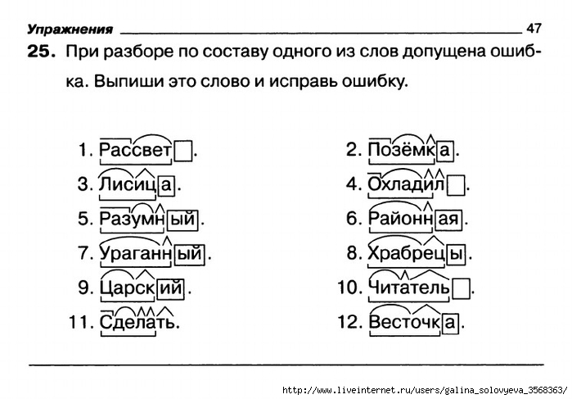
Лингвистический конструктор.
Сконструируйте как можно больше слов из предложенных фрагментов. Обозначьте в получившихся словах морфемы.
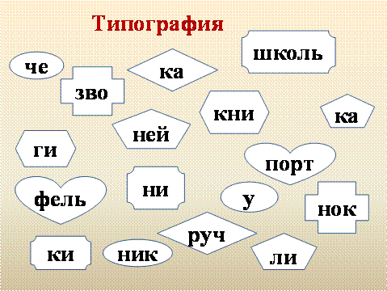

Тренинг по морфемному анализу слов «Лингвистический марафон».
(Самостоятельная работа)
После выполнения каждого блока ребенок выполняет самопроверку, фиксирует количество ошибок и переходит к следующему блоку. Победителем объявляется «марафонец», справившийся со всеми заданиями раньше остальных с наименьшим количеством ошибок.
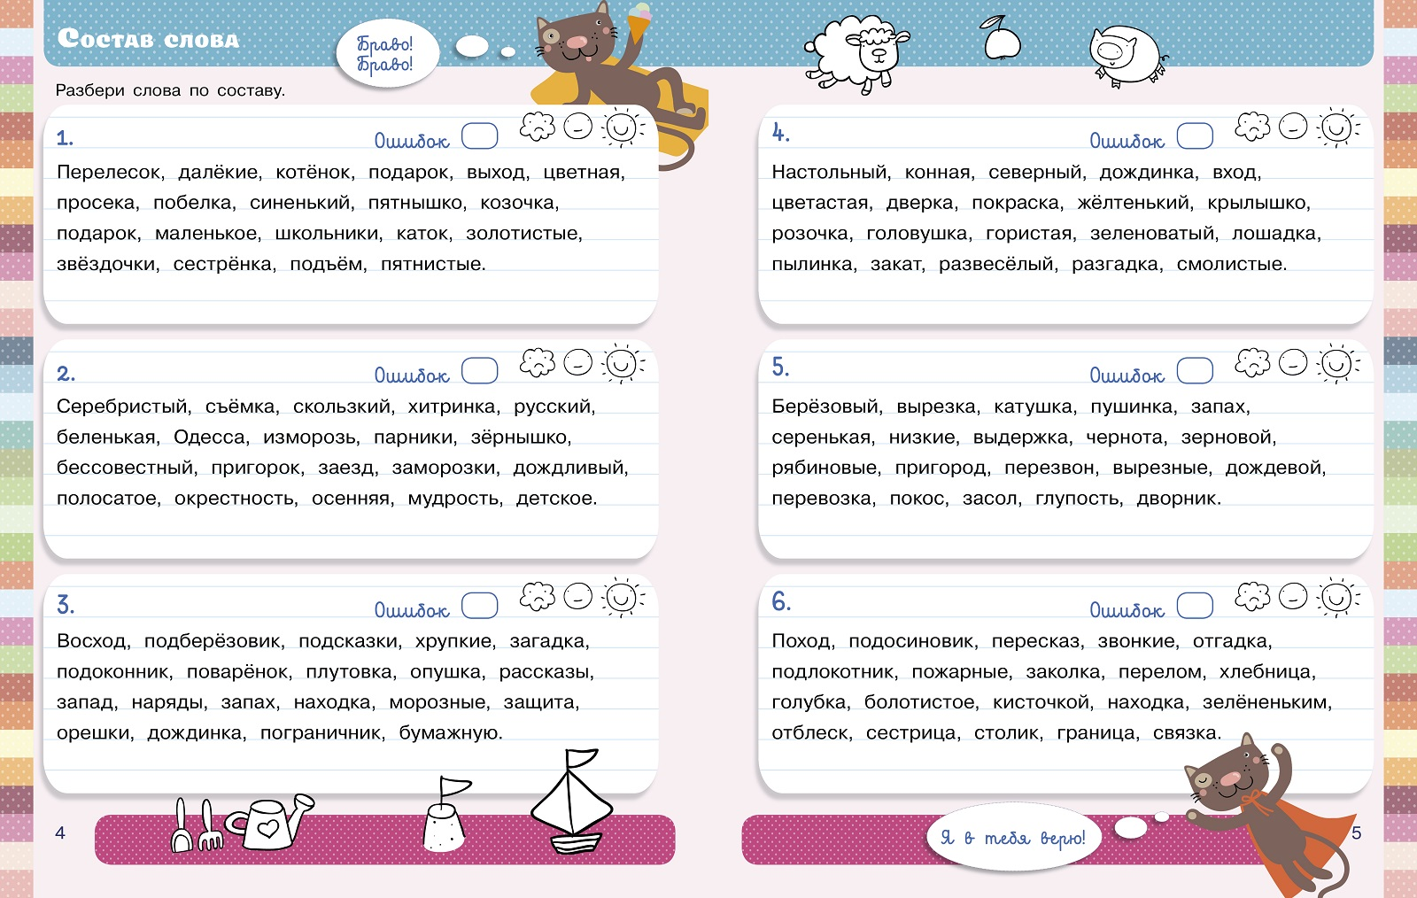

МОРФЕМИКА И ОРФОГРАФИЯ
Коллективная проектная работа «Морфемы в борьбе за грамотность»
В современном мире люди часто объединяются в партии, чтобы вместе бороться за достижение каких-либо целей. И каждая партия стремится обрести как можно большее число единомышленников. Представьте себе, что все морфемы тоже объединились в партии: партия Приставок, партия Суффиксов, партия Корней, партия Окончаний. Каждая партия пытается доказать, что именно она лидер в борьбе за грамотность. Мы с вами разделимся на 4 партии. Каждая партия будет анализировать орфографические правила, связанные с выбранной морфемой. После обсуждения в группе спикеры от каждой партии представляют всем собравшимся итоги работы группы. Наглядная агитация приветствуется. (Детям выдаются листы, маркеры, магниты и т.п.) По окончании выступлений всех партий организуется голосование.

Библиография
- Фёдорова Т.Л. Разбор слова по составу. ООО «Стандарт», 2015
- Железнова Е. В., Колчина С. Е.. Наглядный русский язык. — М : Эксмо, 2020
- Казбек-Казиева М.М. Готовимся к олимпиаде по русскому языку. 5-11 классы. – М.: Издательство Оникс, 2012
- Чеснокова Л.Д., Букаренко С.Г., Дроботова Л.Л. На берегах Лингвинии. – М.: Просвещение, 1996.

Интернет-ресурсы
- https://infourok.ru/prezentaciya-po-russkomu-yaziku-na-temu-varianti-morfem-morfemniy-razbor-slova-klass-3470284.html
- https://egeturbo.ru/ege/rus/tasks/9
- https://multiurok.ru/files/metodika-obucheniia-morfemiki-i-slovoobrazovaniiu.html?login=ok

